***Ultralook***

By Tomatis A. e Stetco N.

**Introduzione:**

Osservando l’insoddisfazione da parte di molti utenti, riguardo la superficialità che caratterizza buona parte dei social network attuali, abbiamo realizzato un’applicazione mobile che verte a dare meno peso all’immagine e stimolare la creatività degli utenti, permettendo loro di creare un dialogo basandosi su interessi comuni e di esprimere liberamente le proprie idee, senza farsi influenzare dal giudizio altrui.

L’applicazione permette l’inserimento di domande inerenti a qualsiasi genere di argomento in forma anonima, a cui gli altri utenti delle vicinanze possono rispondere: nel caso in cui il mittente della domanda trovi interessante una determinata risposta, può scegliere di dare inizio ad una chat con l’autore della risposta, in modo da intraprendere una possibile conoscenza basata sull’interesse comune.

Le domande saranno etichettate con una categoria, in modo tale da permettere agli utenti di scegliere a che genere di quesiti rispondere.

L’idea nasce per favorire nuove conoscenze, senza andare a svantaggiare l’utenza più “timida”, che non si trova a proprio agio con i social per come sono strutturati attualmente.

Per supportare la tesi che sta alla base del progetto, è stato ritenuto interessante realizzare un sondaggio al quale hanno risposto 478 persone (di queste ben 468 hanno dichiarato di possedere uno o più profili social). Il risultato è stato complessivamente positivo, in quanto ci ha permesso di comprendere in maniera più precisa come gli utenti si approcciano ai Social Networks, andando oltre quelle che erano delle supposizioni di partenza.

Le aree soggette ad investigazione riguardano il ruolo dell’immagine, della creatività e delle passioni personali dei Social Networks. Poiché il lavoro deriva dalla convinzione che le immagini possano risultare eccessivamente invasive nel contesto sociale, emblematico è il risultato ottenuto nella domanda che concerne i possibili aspetti negativi dei social: come prima scelta, con ben il 78,6 % delle preferenze, si ha l’opzione “Penso che venga attribuita troppo importanza al ruolo dell’immagine e delle apparenze”.

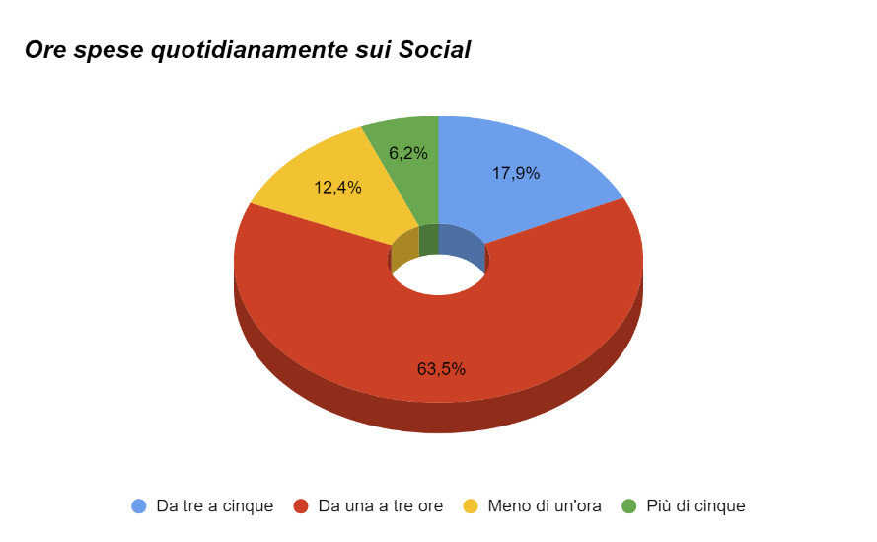

Dopo questa breve panoramica, esportando i dati raccolti su Excel, è stato possibile realizzare una veloce analisi tramite grafici, estremamente utili per visualizzare le tendenze identificate.

Dato che abbiamo chiesto agli utenti di esprimere quanto fossero d’accordo con le affermazioni formulate, è stata data la possibilità di scegliere fra i seguenti valori numerici con specificato cosa rappresentassero:

* 1 🡪 Fortemente in disaccordo
* 2 🡪 In disaccordo
* 3 🡪 Lo trovo irrilevante
* 4 🡪 D'accordo
* 5 🡪 Fortemente d'accordo

La prima area di interesse riguarda il *ruolo dell’apparenza*.

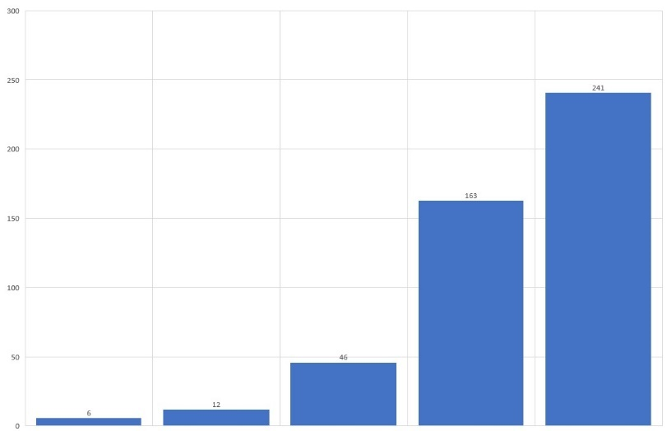

*Sull’asse delle ascisse si hanno rispettivamente i valori 1, 2, 3, 4, 5.*

*Si evince come le persone hanno ritenuto che ci sia un ruolo predominante dell’immagine.*

Di conseguenza, è interessante osservare il *livello di soddisfazione* generato da questa situazione.

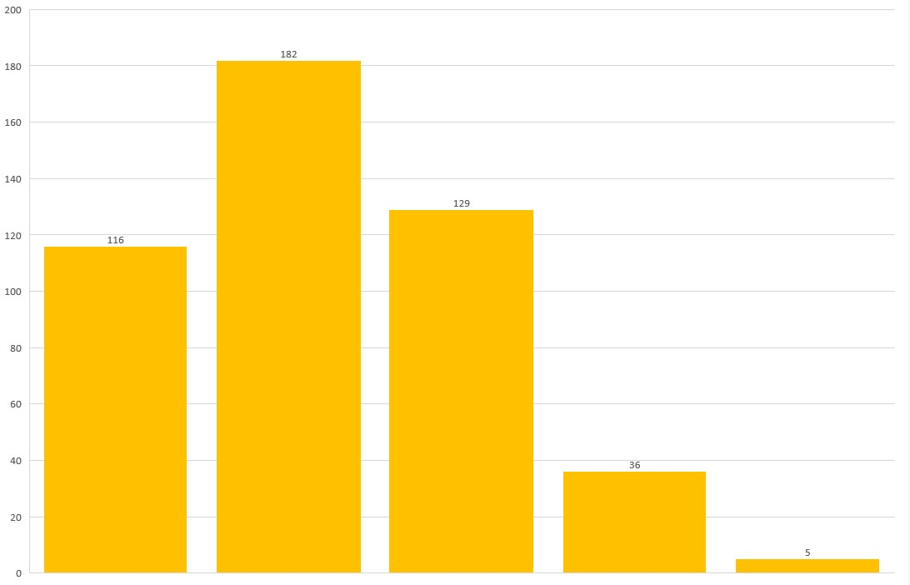

*Il 63,7 % degli intervistati non è soddisfatto di questa condizione che si è venuta a creare.*

L’aspetto che colpisce di più riguarda l’età media di coloro che hanno partecipato al sondaggio: ben 412 persone (86,2 % del totale) hanno un’età compresa fra i 16 e i 22 anni. Si potrebbe ipotizzare che la strategia di favorire tramite algoritmi quegli utenti che sono portati a caricare immagini di tendenza non sia inclusiva come si immagina. Da questo si può anche effettuare un ragionamento di natura più squisitamente culturale: è possibile che, tramite Social Networks i cui creator di riferimento esaltano l’apparenza con dei canoni fisici ben definiti, si stia assistendo ad un fenomeno di iper-sessualizzazione e di ansia che potrebbe colpire quegli utenti meno sicuri, in cerca di accettazione sociale?

Riteniamo che la creatività sia l’elemento fondamentale dei moderni social, dove si può dare libero sfogo a interessi e passioni; tuttavia sembra che la sfera intellettuale ed emotiva sia svantaggiata rispetto a quella visiva: ecco il motivo che sta alla base del progetto.

Per provare a comprendere meglio se esiste una *correlazione fra il ruolo dell’apparenza e il relativo livello di soddisfazione* è utile sfruttare un grafico a dispersione.

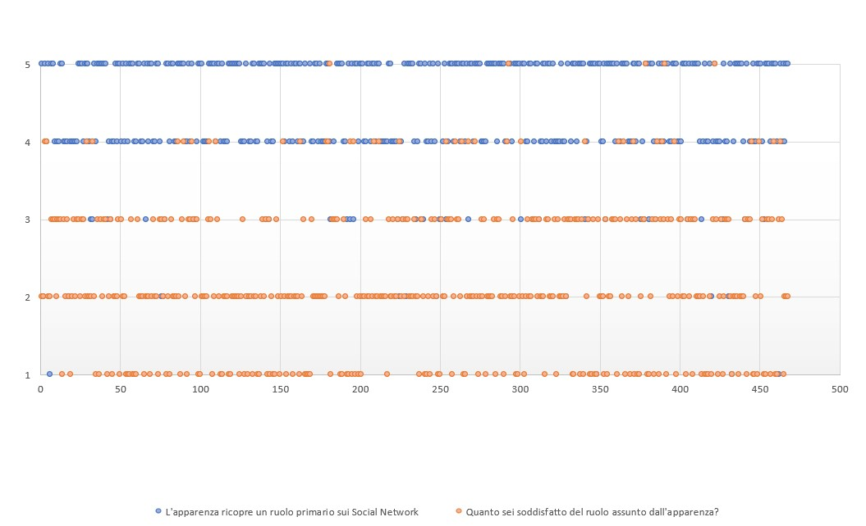

Si può notare un andamento praticamente speculare se si considerano i valori 1, 2, 4, 5 (a nostro avviso i più significativi): le persone che hanno attribuito all’apparenza un ruolo decisamente significativo tendono a non esserne soddisfatti.

Se si riduce l’intervallo di dati a 100 risposte, ecco i grafici che si ottengono.

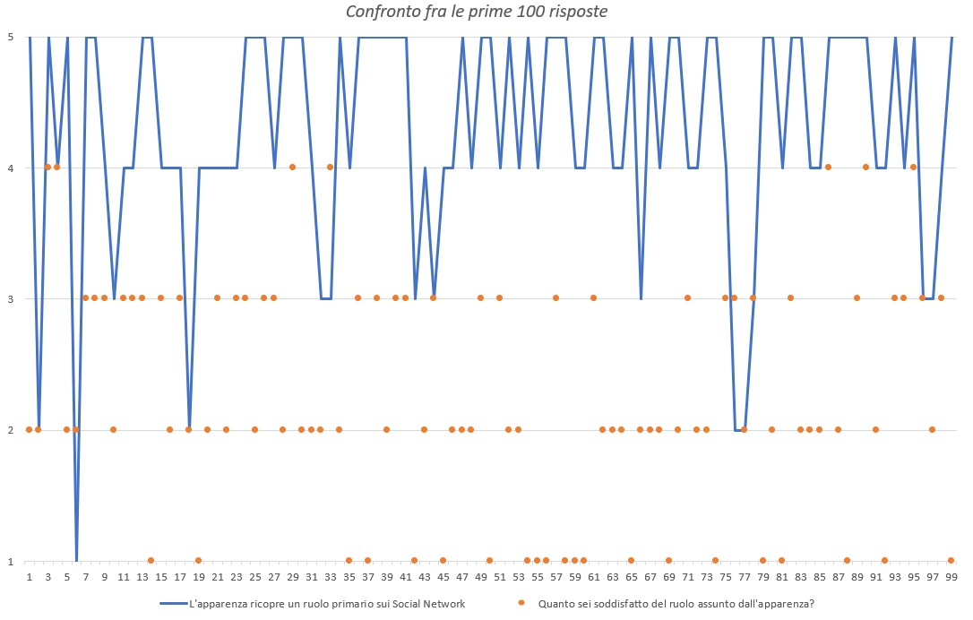

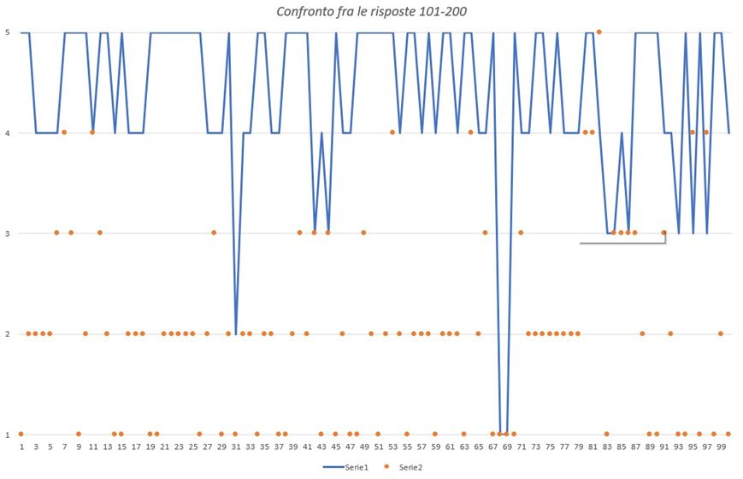

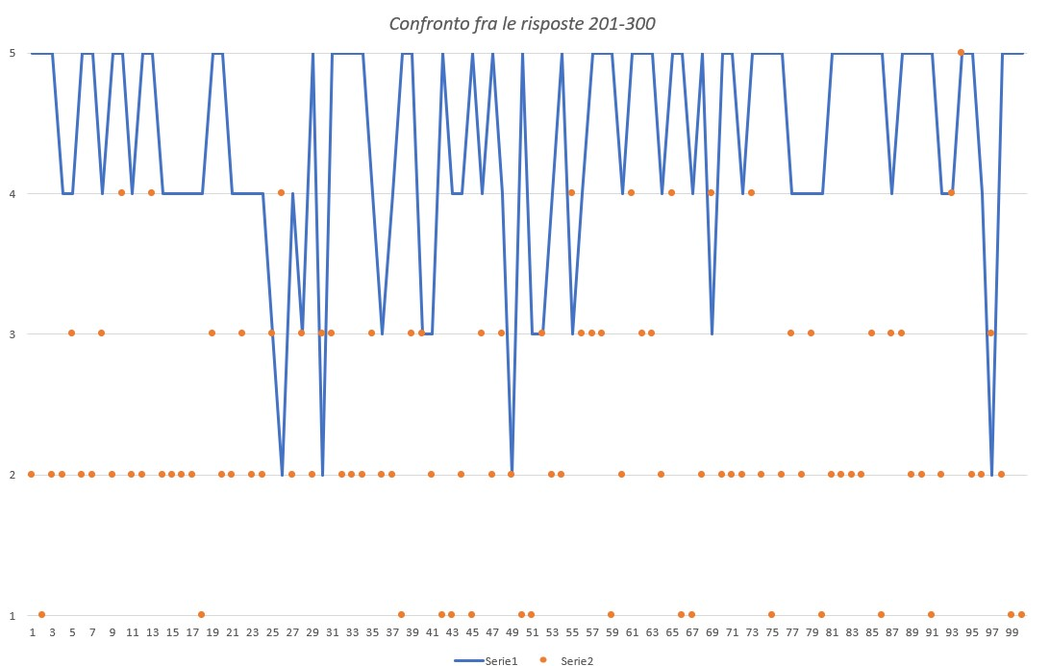

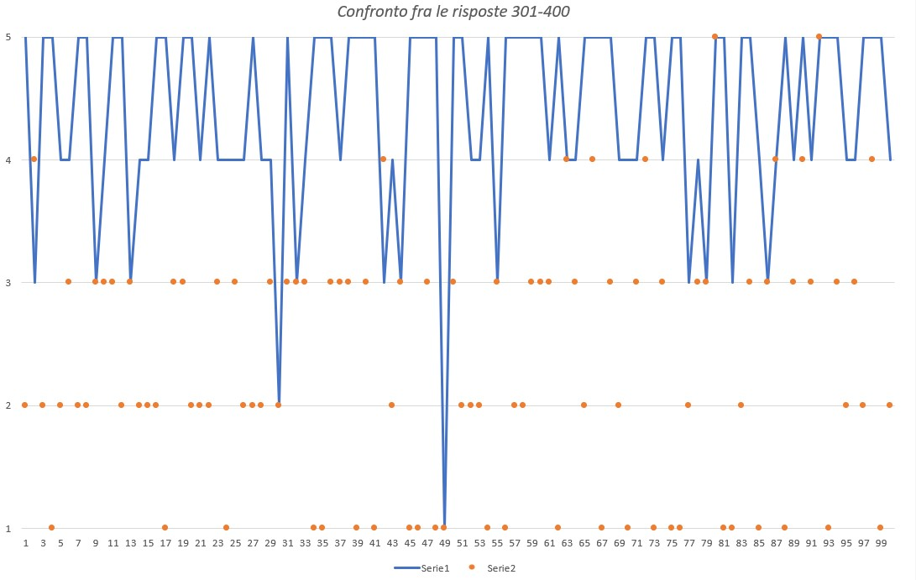

*Serie 1*: L’apparenza ricopre un ruolo primario sui Social Networks.

*Serie 2*: Quanto sei soddisfatto del ruolo assunto dall’apparenza?

Riteniamo che questa serie di grafici sia significativa: è estremamente raro trovare una persona che abbia espresso un valore >= 4 per la serie 1 **e** la serie 2 (36 casi su 400, pari al 9 %).

Per terminare, ecco un istogramma relativo ai contenuti dei Social Networks che possono risultare *superficiali*.

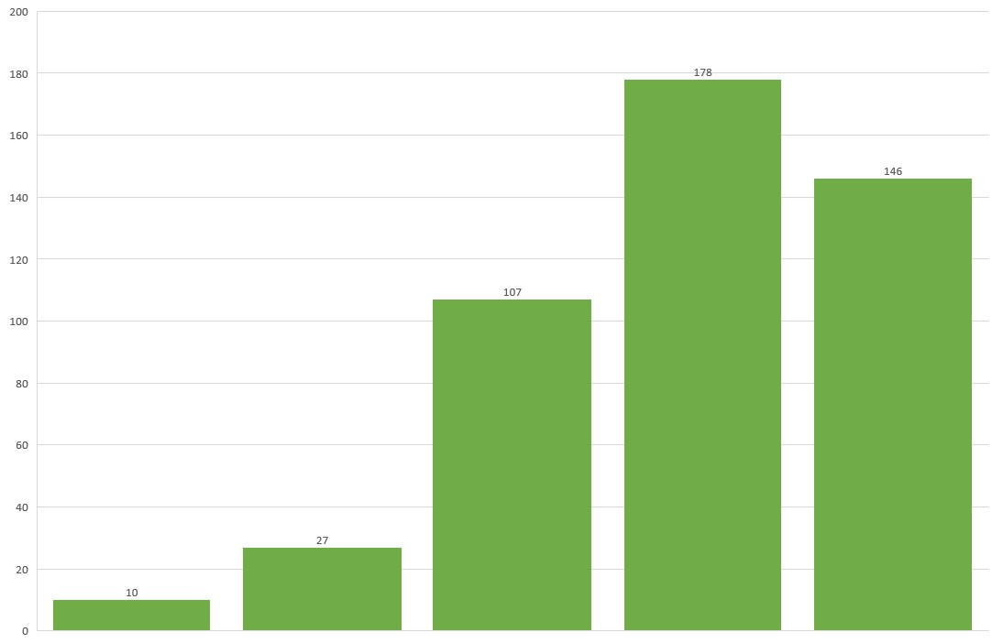

*Il 69,2 % delle persone intervistate considera i contenuti sui social superficiali.*

Segue un confronto fra i contenuti dei Social Networks e il ruolo dell’apparenza.

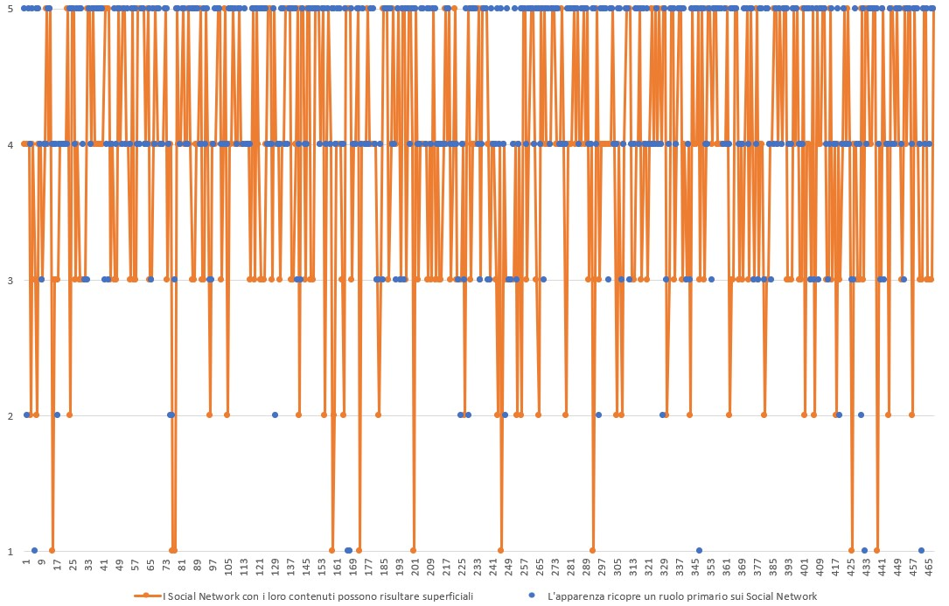

Riteniamo questo grafico significativo per come mostra una correlazione diretta fra contenuti superficiali e le immagini come base imprescindibile dei social, derivata dalla concentrazione di scelte >= 4 in entrambe le situazioni.

Per terminare questo capitolo, riportiamo alcuni commenti elaborati nella sezione delle risposte aperte del sondaggio alla quale hanno contribuito circa il 25 % del totale delle persone coinvolte.

* *“Lo spazio dedicato alla conoscenza ed alla conversazione con gente che non abbiamo mai neanche visto prima, al giorno d’oggi è fondamentale è necessaria. Anzi, dovrebbe essere proprio un pilastro del mio social ideale. Un esempio, si può partire da un argomento e da lì ognuno inizia a dire cosa ne pensa, cosa sa o su che cosa vorrebbe riuscire a fare suo, il tutto con un limite massimo di tempo (es. 10 minuti), in modo da dare la possibilità a tutti di poter intervenire (non esiste però il tempo minimo).”*
* *“Apprezzerei social in cui il dibattito potesse essere libero e scevro da condizionamenti esterni. Vorrei essere libero di esprimere le mie idee anche su argomenti "scottanti" senza correre il rischio di essere insultato.”*
* *“I Direct, la possibilità di contattare le persone col quale troviamo un interesse comune.”*
* *“Penso che i social network, ora, non rispecchiano la vera personalità e il carattere di ogni singola persona.”*

Il sondaggio ci ha quindi lasciato importanti spunti di riflessione, sui quali sarebbe significativo tornarci sopra per continuare questa analisi.

**DFD:**

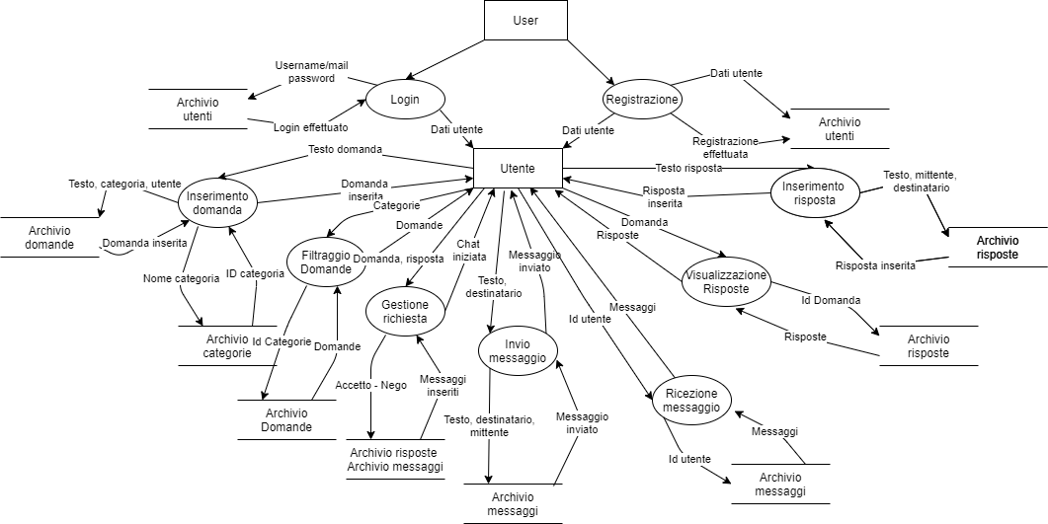

**Contributi:**

Per la suddivisione del lavoro abbiamo scelto di dividerci in questo modo: Stetco per il lato server e Tomatis per il lato client.

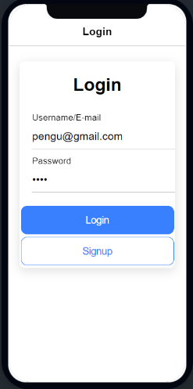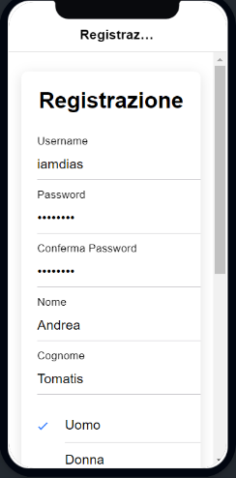**Specifiche:**

* **Registrazione:** al primo avvio dell’applicazione, la creazione di un nuovo utente sul social network, andando a registrare i suoi dati (cognome, nome, username, email, password, data di nascita, foto profilo, breve descrizione di sé stesso e posizione geografica) nel database e crittografando la password.
* **Login:** l’accesso dell’utente, già registrato al social, tramite email/username e password.
* 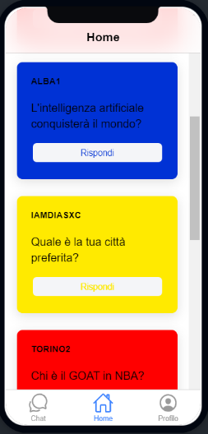**Inserimento domanda:** inserimento di un quesito, catalogato in base ad una categoria, visibile a tutti gli altri utenti.La domanda si presenterà in forma anonima, soltanto lo username sarà visibile agli altri.
* **Ordinamento domande:** le domande si presenteranno ordinate in base alla prossimità geografica dell’autore e alla data di inserimento (utilizzando una formula derivata del teorema di Pitagora).
* 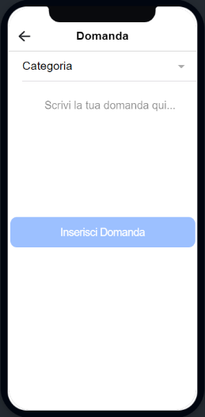**Filtro domande:** le domande possono essere filtrate in base alla categoria, visualizzando solo le domande appartenenti alle categorie selezionate.
* **Blacklist:** possibilità di scegliere alcune categorie di cui non si vogliono vedere le domande. (Ad esempio se non voglio visualizzare più le domande inerenti allo sport posso “bloccare” la categoria attraverso le impostazioni dell’app)
* 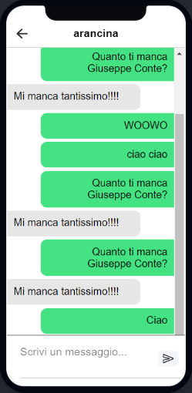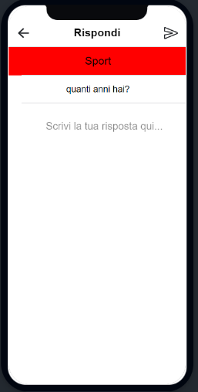**Risposta:** invio di una risposta all’autore di una domanda, trovata interessante.
* **Chat:** avuto il riscontro domanda-risposta,è possibile iniziare una chat tra i due utenti.
* 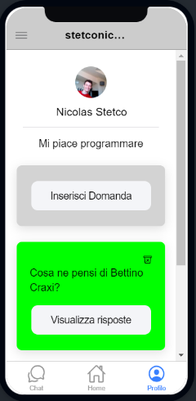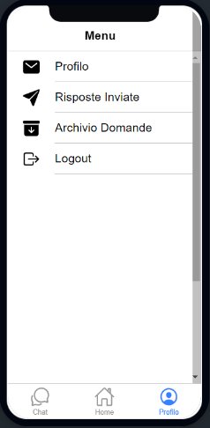**Area personale:** sezione dedicata all’utente. Oltre alla possibilità di vedere e modificare i propri dati, in questo spazio si si potranno visionare le proprie domande (con le risposte ricevute) e le risposte date agli altri utenti. Abbiamo implementato un menu a tendina per navigare da una sezione all’altra dell’area.
* **Gestione risposte ricevute:** per ognuna delle proprie domande, saranno visibili le risposte ricevute, dando la possibilità di iniziare una chat o meno con l’autore della risposta.
* 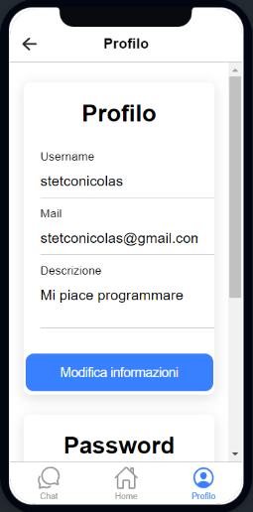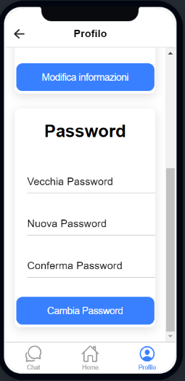**Gestione profilo:** possibilità di modificare la descrizione, la propria mail ed il proprio username nella sezione profilo
* **Cambio Password:** possibilità di cambiare la propria password (dopo aver precedentemente inserito la password attuale)

**Ambiente di sviluppo:**

Per la realizzazione del lato client dell’app abbiamo optato di utilizzare ionic: un framework basato su AngularJs e cordova, che consente la creazione di applicazioni ibride (utilizzabile su android, Ios, Windows phone e browser grazie ad un unico codice).

Questa decisione è figlia dell’esperienza di stage maturata nel corso degli anni precedenti, dove abbiamo avuto la possibilità di osservare concretamente la validità e l’efficacia dello strumento.

Dal lato server invece abbiamo scelto di utilizzare Express, un framework di Node.js che consente la realizzazione e una buona gestione di API e servizi web.

Per testare i nostri servizi web e le nostre API abbiamo utilizzato il software Postman (anch’esso conosciuto grazie allo stage), che permette di simulare chiamate al server, anche senza un’interfaccia grafica (fattore che si è rivelato particolarmente utile in particolare nella prima fase di sviluppo).

Il tipo di database usato è mySql, un DB relazionale.

Questa scelta è ricaduta su un database relazione in quanto abbiamo preferito dare ai nostri dati uno schema rigido e ben definito.

I principali IDE (ambiente di sviluppo integrato) che abbiamo utilizzato sono stati Visual Studio Code, i cui punti di forza sono leggerezza e dinamicità, e IntelliJ IDEA, ottimo per la sua integrazione con i linguaggi e framework utilizzati, strumento che fornisce aiuti e facilita molto la scrittura del codice.

**Privacy e sicurezza:**

Per conformarci alle norme previste dal GDPR riguardante la privacy e la sicurezza, abbiamo proceduto con la crittografia di tutti i dati sensibili (domande, risposte e chat) degli utenti ed ovviamente della password. Per la cifratura della password abbiamo utilizzato un algoritmo di hashing, una tecnica di crittografia irreversibile, mentre per i dati sensibili abbiamo optato per un algoritmo di cifratura a chiave simmetrica in quanto era fondamentale decriptare tutti i dati per poterli leggere.

Al fine di scongiurare attacchi di tipo SQL injection, abbiamo utilizzato un overload della funzione query la quale consente di evitare la scrittura di virgolette all’interno della query string (select * from domande where autore=”+idAutore+”), adottando la seguente scrittura: select * from domande where autore=?, [idAutore]. Passando l’array di valori come parametro alla funzione query.